青年旅舍网站预约系统的设计与实现
计算机科学技术学院 2015网络编程 李易 20151104707
指导教师 朝里萌

摘要 在现代的青年旅舍等服务行业中，由于客流量巨增，传统的管理方法已经不能满足现代 社会的需要，而在营业的过程中需要对房间余量，客户信息，以及交易的流水进行管理。通过开发这款青年旅舍网站预约系统， 无论各种等级的青年旅舍，可轻松进行操作，有着及其实用的价值和长远的意义。

关键词 信息管理； 青年旅舍客房； JavaBeans；

Abstract

In the modern hotel and other service industries, as the passenger flow increasing, the traditional management method has already can't meet the need of modern society, in the operation of the need for resource rooms, customer information, billing information management. Through this software, regardless of the various levels of the hotel, can easily manage, has a very practical value, the hotel room management system will undoubtedly have a profound significance.
With the entire system from the simple, friendly interface, flexible, practical and safety requirements, complete the hotel guest room management the entire process, including the guest room management of basic information, reservation information management, occupancy management information and room clearing and statistics of income. After that the actual use, the design of the guest room management system management system may satisfy the needs of daily business hotel.

Key words information management hotel room JavaBeans

目 录

摘 要 I
Abstract II
第1章 绪论 1
1.1 课题背景 1
1.2 目的和意义 1
1.3 开发工具及技术 2
1.3.1 MyEclipse简介 2
1.3.2 JSP技术 2
1.3.3 JavaScript简介 3
1.3.4 Struts 2简介 3
1.3.5 Hibernate简介 4
1.4软硬件需求 4
第2章 需求分析 6
2.1 需求分析 6
2.2 可行性分析 6
2.2.1技术的可行性 6
2.2.2经济的可行性 6
2.2.3操作可行性 7
2.2.4法律的可行性 7
第3章 系统概要设计 8
3.1系统E-R图 8
3.2 数据库设计 10
3.2.1 客房信息表设计 11
3.2.2 预定信息表设计 11
3.2.3 入住信息表设计 12
3.2.4 管理员信息表设计 12
第4章 系统主要功能实现 13
4.1 客房信息管理模块 13
4.1.1 客房信息浏览模块实现 13
4.1.2 客房信息添加模块实现 15
4.1.3 客房信息删除模块实现 16
4.2 预定信息管理模块 16
4.2.1 预定信息浏览模块实现 16
4.2.2 预定信息删除模块实现 17
4.3 入住信息管理模块 18
4.3.1 入住信息浏览模块实现 18
4.3.2 入住信息添加模块实现 19
4.3.3 入住信息删除模块实现 20
4.4 退房结算管理模块 20
4.5 收入信息统计模块 22
结 论 23
致 谢 24
参考文献 25

第1章 绪论

1.1 课题背景
自二十一世纪以来，青年旅舍行业发展迅猛，想要在同等条件下脱颖而出，如何提高软件管理的水平，是青年旅舍行业发展的首要难题。而对青年旅社的经营状况起决定作用的是客房的管理。简单的服务标准已不是制胜的锦囊，只有管理做到最细微之处，才能让顾客体会到青年旅舍服务的高标准、高质量，而准确、快速、周全往往就是最基本的成功要素。
传统的管理方法已经不能适应现代社会的需要，因此采用电脑管理业务、财务等诸多环节已成为推动青年旅舍行业迅速发展的先决条件，青年旅社客房管理信息系统是各大中小型青年旅舍行业所需要使用的一个管理系统。

1.2 目的和意义
在飞速发展的信息时代，信息已经成为所有企业的关键资源。青年旅舍客房管理信息系统是用来收集、操作所需要的信息，以信息管理为核心的计算机应用系统。
利用青年旅舍客房管理信息系统中数据库结构来保存数据和信息，及时了解各个环节中信息的变更，通过有效的程序结构来支持各种数据操作的执行，以提高管理效率，实现青年旅社服务的人性化、简便化、自动化。通过该项目的开发与使用，青年旅舍可以改善青年旅舍的管理与运行效率，提高服务质量，节省开支，节省人力成本。从而赢得高信誉、强实力、好效益。

1.3 开发工具及技术
此次设计是采用MyEclipse、 Tomcat后台服务器进行，实现过程中页面主要使用JSP技术完成，下面对MyEclipse和使用的相关技术进行简要介绍。

1.3.1 MyEclipse简介

1.3.2 JSP技术

1.3.3 JavaScript简介

1.3.4 Struts 2简介

1.3.5 Hibernate简介

1.4软硬件需求
硬件需求：
CPU：Pentium以上计算机
内存: 512M以上
软件需求：
操作系统版本：Windows XP /vista/Win7
开发工具：MyEclipse 6.0.1
后台服务器：Apache Tomcat 6.0
开发语言：Java
浏览器：IE6.0

第2章 需求分析

2.1 需求分析
需要分析是采用系统的思想和方法，把复杂的对象分解成简单的组成部分，找出这些部分的基本属性和彼此之间的联系。针对现行青年旅社客房计算机管理系统中存在的问题，为了提高信息采集的迅速性和准确性，利用计算机所具有的特殊功能处理青年旅社客房管理系统中大量复杂的数据，及时输出各种管理信息和业务信息，为各级人员有效的管理和决策提供有力的依据，提高工作效率和经济效益，在全面调查的基础上提出了系统的总体逻辑描述。

2.2 可行性分析
想要开发一个能投入使用的系统，需要考虑各方面的限制因素。所以在每一次开发之前进行可行性分析是必要的。这样可以减少开发的风险，降低人力和资源浪费的风险。下面就以下四个方面进行分析。

2.2.1技术的可行性
本系统开发工具是MyEclipse和MySQL数据库，开发语言是Java，主要采用J2EE技术，Java是面向对象的编程语言，简单易学，灵活方便。我在大三年级的时候学习了Java课程，并系统地学习了我在大四期间掌握的J2EE知识。类似于这样管理系统一般不难开发，数据库的设计和运行是系统设计的核心。在大学期间，我学习了软件工程、UML统一建模语言和其他课程。每学期还完成相应的课程设计，具有一定的系统分析、设计和测试能力。因此，完成系统的实施在技术上是可行的。

2.2.2经济的可行性
现如今是信息技术发展及其迅速的时代，用计算机系统代替人力可以让青年旅舍客房管理工作更加系统化、快速化、精简化。这样可以给企业或个人带来轻松的管理体验，该系统对计算机运行环境和配置要求不高，而且本系统对于管理者来说容易操作，比传统管理方式既节省了时间，又节省了人力。所以，在经济方面是绝对可行的。

2.2.3操作可行性
本系统管理员界面简洁易懂，只需对windows系统有一定的了解就可以操作，并不需要对数据库等数据进行操作，只需对管理员稍加培训即可，再加上本系统的可视性非常好，所以对于操作人员的要求不高。

2.2.4法律的可行性
本系统是自行开发的管理系统，所用的开发软件和数据库都开源的。不存在违反法律的情况。综上所述，开发一个基于网络的青年旅舍网站预约系统与人工记录的方式相比具有速度更快，操作更准确，节省开支等有利之处，因此，开发一个青年旅舍客房网站预约系统是必要可行的。

第3章 系统概要设计

3.1 系统E-R图
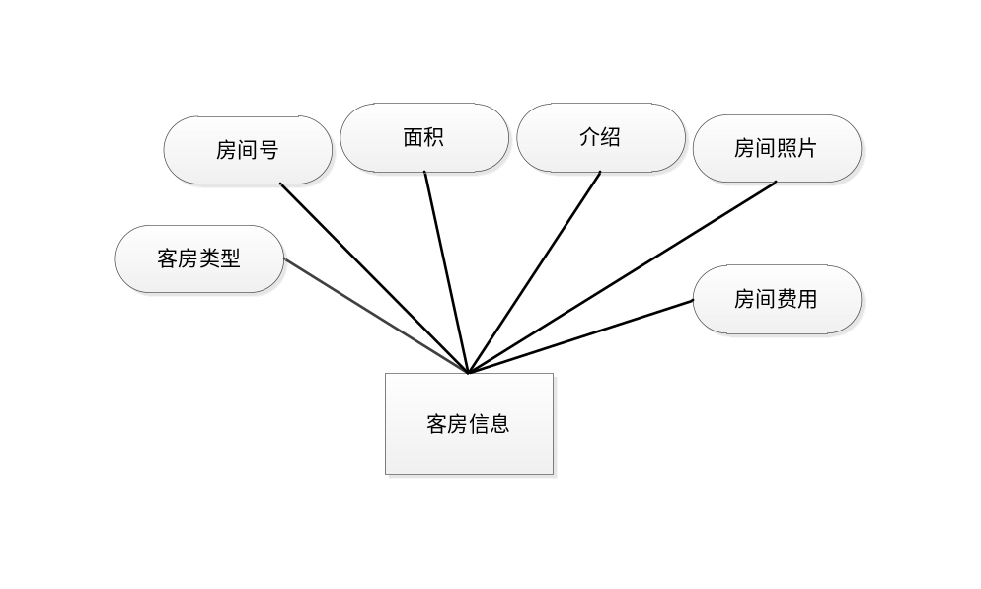
图3-1 客房信息实体E-R图
2.预定信息实体E-R图如图3-2所示：
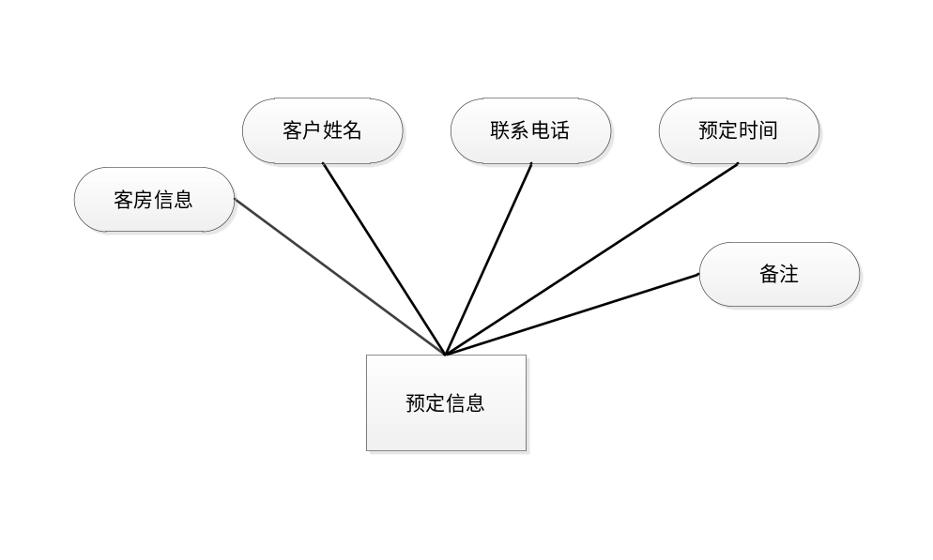
图3-2 预定信息实体E-R图
3.入住信息实体E-R图如图3-3所示：
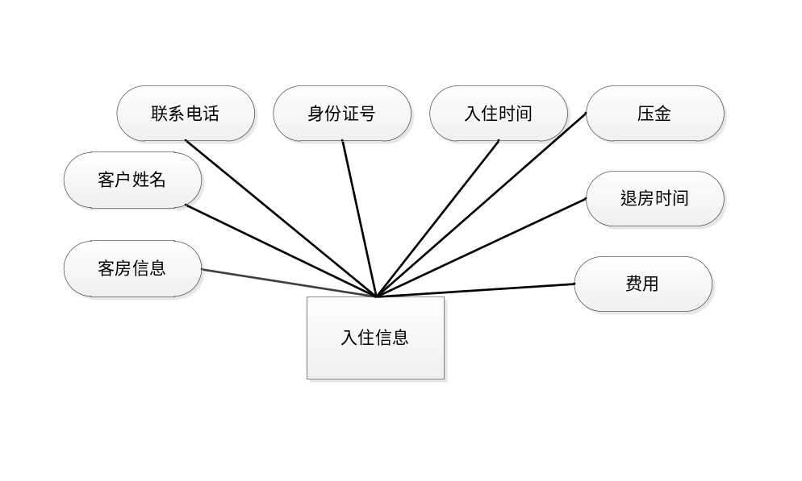
图3-3 入住信息实体E-R图
4.管理员信息E-R图如图3-4所示：
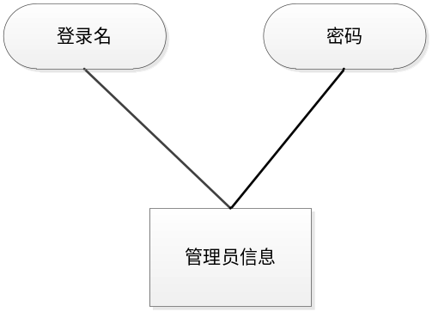
图3-4 管理员信息实体E-R图

3.2 数据库设计
我们知道，数据库概念模型独立于任何特定的数据库管理系统，因此，需要根据具体使用的数据库管理系统的特点进行转换。即转化为按计算机观点处理的逻辑关系模型,E-R模型向关系数据库模型转换应遵循下列原则：
1.每一个实体要转换成一个关系
2.所有的主键必须定义非空（NOT NULL）
3.对于二元联系应按照一对多、一对一、多对多等联系来定义外键。

3.2.1 客房信息表设计
客房信息表保存了青年旅社客房的相关信息，包括客房类型、房间号、面积、房间介绍、房间图片、价格、是否空闲;而且本数据表和后台的一个javabean类com.model.TKefang类相映射。表中各个字段的说明如下表3-1所示。
表3-1 客房信息表
字段名称 | 类型 | 说明
id | 数字 | ID，主键
kefangleixing | 文本 | 客户类型
fangjianhao | 文本 |  | 房间号
area | 文本 |  | 面积
jieshao | 文本 |  | 房间介绍
fujian | 文本 |  | 房间图片
qianshu | 数字 |  | 价格
zhuangtai | 文本 |  | 是否空闲
del | 数字 |  | 删除标记

3.2.2 预定信息表设计
预定信息表保存了青年旅社客房预定的相关信息，包括预定客房信息、客户姓名、联系电话、预定时间、备注;而且本数据表和后台的一个javabean类com.model.TYuding类相映射。表中各个字段的说明如下表3-2所示。
表3-2 预定信息表
字段名称 | 类型 | 说明
id | 数字 | ID，主键
kefangId | 数字 | 客房ID
kehuming | 文本 |  | 客户姓名
dianhua | 文本 |  | 联系电话
yudingshi | 文本 |  | 预定时间
beizhu | 文本 |  | 备注

3.2.3 入住信息表设计
入住信息表保存了青年旅社客房入住的相关信息，包括客房信息、客户姓名、联系电话、身份证号、入住时间、压金、退房时间、费用、备注;而且本数据表和后台的一个javabean类com.model.TRuzhu类相映射。表中各个字段的说明如下表3-3所示。
表3-3 入住信息表
字段名称 | 类型 | 说明
id | 数字 | ID，主键
kefangId | 数字 | 客房ID
kehuming | 文本 |  | 客户姓名
dianhua | 文本 |  | 联系电话
shenfenzheng | 文本 | 身份证号
ruzhushi | 文本 |  | 入住时间
yajin | 数字 |  | 压金
tuifangshi | 文本 |  | 退房时间
feiyong | 数字 |  | 费用
beizhu | 文本 |  | 备注

3.2.4 管理员信息表设计
管理员信息表里面保存了系统管理员相关信息，包括登录名、密码;而且本数据表和后台的一个javabean类com.model.TAdmin类相映射。表中各个字段的说明如下表3-4所示。
表3-4 管理员信息表
字段名称 | 类型 | 说明
userId | 数字 | ID，主键
userName | 文本 | 登录名
userPw | 文本 |  | 密码

第4章 系统主要功能实现

4.1 客房信息管理模块
对客房信息的管理包括对客房信息进行查询并按列表显示，还可以对客房信息进行添加，删除操作，而对客房信息的管理在一个javabean类com. dao中的TKefangDAO类中实现，下面分别加以介绍。

4.1.1 客房信息浏览模块实现
点击左侧的菜单“客房信息管理”，网站会跳转到客房信息管理界面，后台的action类会查询出所有的客房信息，并把这些信息封转到数据集合List中，绑定到request对象，然后网页跳转到相应的jsp，显示出客房信息。
程序效果图如下图4-1所示：
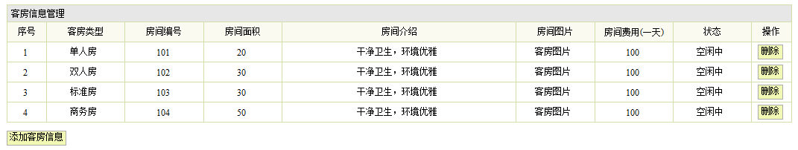
图4-1 客房信息管理效果图
客房信息管理关键代码：
public String kefangAdd()
{
Map request=(Map) getContext().get("request");
TKefang kefang=new TKefang();
kefang.setKefangleixing(kefangleixing);
kefang.setFangjianhao(fangjianhao);
kefang.setArea(area);
kefang.setJieshao(jieshao);

kefang.setFujian(fujian);
kefang.setQianshu(qianshu);
kefang.setZhuangtai("空闲中");
kefang.setDel("no");

kefangDAO.save(kefang);
request.put("msg", "客房信息添加成功");

return "msg";
}

public String kefangMana()
{
String sql="from TKefang where del='no'";
List kefangList=kefangDAO.getHibernateTemplate().find(sql);

Map request=(Map)ServletActionContext.getContext().get("request");
request.put("kefangList", kefangList);
return ActionSupport.SUCCESS;
}

public String kefangDel()
{

TKefang kefang=kefangDAO.findById(id);
kefang.setDel("yes");
kefangDAO.attachDirty(kefang);

Map request=(Map)ServletActionContext.getContext().get("request");
request.put("msg", "客房信息删除成功");
return "msg";
}

4.1.2 客房信息添加模块实现
管理员输入客房信息后点击录入按钮，假如没有输入完整的客房信息，系统就会给出相关的错误提示，不能录入成功。输入数据都通过form表单中定义的方法onsubmit="return checkForm()"来检查，checkForm()函数中是各种的校验输入数据的方式。程序效果图如下图4-2所示：
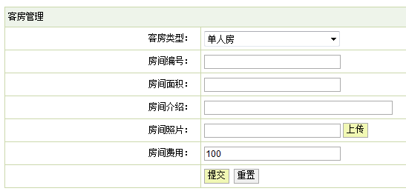
图4-2 客房信息添加效果图
客房信息添加关键代码：
public String kefangAdd()
{
Map request=(Map)ServletActionContext.getContext().get("request");
TKefang kefang=new TKefang();
kefang.setKefangleixing(kefangleixing);
kefang.setFangjianhao(fangjianhao);
kefang.setArea(area);
kefang.setJieshao(jieshao);
kefang.setFujian(fujian);
kefang.setQianshu(qianshu);
kefang.setZhuangtai("空闲中");
kefang.setDel("no");
kefangDAO.save(kefang);
request.put("msg", "客房信息添加成功");
return "msg";
}

4.1.3 客房信息删除模块实现
先是点击客房信息管理，网站页面跳转到客房信息管理界面，显示所有的客房信息，点击想要删除的客房信息，完成客房信息删除操作。
客房信息删除关键代码：
public String kefangDel()
{
TKefang kefang=kefangDAO.findById(id);
kefang.setDel("yes");
kefangDAO.attachDirty(kefang);
Map request=(Map)ServletActionContext.getContext().get("request");
request.put("msg", "客房信息删除成功");
return "msg";
}

4.2 预定信息管理模块
对预定信息的管理包括对预定信息进行查询并按列表显示，还可以对预定信息进行添加，删除操作，而对预定信息的管理在一个javabean类com. dao中的TYudingDAO类中实现，下面分别加以介绍。

4.2.1 预定信息浏览模块实现
点击左侧的菜单“预定信息管理”，网站页面跳转到预定信息管理界面，后台的action类会查询出所有的预定信息，然后将这些信息封转到数据集合List中，并且绑定到request对象，最后网站页面跳转到相应的jsp，显示出预定信息。
程序效果图如下图4-3所示：
图4-3 预定信息管理效果图
预定信息管理关键代码：
public String yudingMana()
{
String sql="from TYuding";
List yudingList=yudingDAO.getHibernateTemplate().find(sql);
for(int i=0;i<yudingList.size();i++)
{
TYuding yuding=(TYuding)yudingList.get(i);
yuding.setKefang(kefangDAO.findById(yuding.getKefangId()));
}
Map request=(Map)ServletActionContext.getContext().get("request");
request.put("yudingList", yudingList);
return ActionSupport.SUCCESS;
}

4.2.2 预定信息删除模块实现
先是点击预定信息管理，页面跳转到预定信息管理界面，浏览所有的预定信息，点击要删除的预定信息，完成预定信息删除操作。
预定信息删除关键代码：
public String yudingDel()
{
TYuding yuding=yudingDAO.findById(id);
yudingDAO.delete(yuding);
update_kefang_zhuangtai("空闲中", yuding.getKefangId());
Map request=(Map)ServletActionContext.getContext().get("request");
request.put("msg", "预订信息删除成功");
return "msg";
}

4.3 入住信息管理模块
对入住信息的管理包括对入住信息进行查询并按列表显示，还可以对入住信息进行添加，删除操作，而对入住信息的管理在一个javabean类com. dao中的TRuzhuDAO类中实现，下面分别加以介绍。

4.3.1 入住信息浏览模块实现
管理员点击左侧的菜单“入住信息管理”，页面跳转到入住信息管理界面，调用后台的action类查询出所有的入住信息，并把这些信息封转到数据集合List中，绑定到request对象，然后页面跳转到相应的jsp，显示出入住信息。
程序效果图如下图4-5所示：
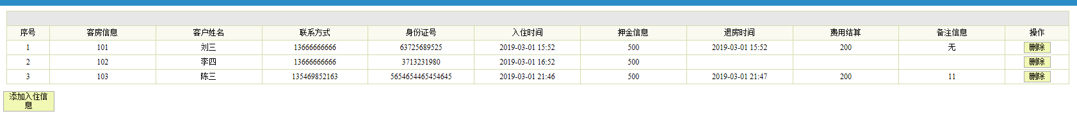
图4-5 入住信息管理效果图
入住信息管理关键代码：
public String ruzhuMana()
{
String sql="from TRuzhu";
List ruzhuList=ruzhuDAO.getHibernateTemplate().find(sql);
for(int i=0;i<ruzhuList.size();i++)
{
TRuzhu ruzhu=(TRuzhu)ruzhuList.get(i);
ruzhu.setKefang(kefangDAO.findById(ruzhu.getKefangId()));
}
Map request=(Map)ServletActionContext.getContext().get("request");
request.put("ruzhuList", ruzhuList);
return ActionSupport.SUCCESS;
}

4.3.2 入住信息添加模块实现
管理员输入入住信息相关正确信息后点击录入按钮，如果是没有输入完整的入住信息，都会给出相应的错误提示，不能录入成功。输入数据都通过form表单中定义的方法onsubmit="return checkForm()"来检查，checkForm()函数中是各种的校验输入数据的方式。程序效果图如下图4-6所示：
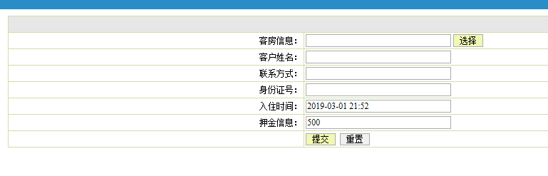
图4-6 入住信息添加效果图
入住信息添加关键代码：
public String ruzhuAdd()
{
Map request=(Map)ServletActionContext.getContext().get("request");
TRuzhu ruzhu=new TRuzhu();
ruzhu.setKefangId(kefangId);
ruzhu.setKehuming(kehuming);
ruzhu.setDianhua(dianhua);
ruzhu.setShenfenzheng(shenfenzheng);
ruzhu.setRuzhushi(ruzhushi);
ruzhu.setYajin(yajin);
ruzhu.setTuifangshi("");
ruzhu.setFeiyong(feiyong);
ruzhu.setBeizhu(beizhu);
ruzhu.setBeizhu(beizhu);
ruzhuDAO.save(ruzhu);
update_kefang_zhuangtai("已入住", kefangId);
request.put("msg", "入住信息添加成功");
return "msg";
}

4.3.3 入住信息删除模块实现
先是点击入住信息管理，页面跳转到入住信息管理界面，浏览所有的入住信息，点击要删除的入住信息，完成入住信息删除操作。
入住信息删除关键代码：
public String ruzhuDel()
{
TRuzhu ruzhu=ruzhuDAO.findById(id);
ruzhuDAO.delete(ruzhu);
update_kefang_zhuangtai("空闲中", ruzhu.getKefangId());
Map request=(Map)ServletActionContext.getContext().get("request");
request.put("msg", "预订信息删除成功");
return "msg";
}

4.4 退房结算管理模块
退算结算模块完成已入住房间的退房结算操作，而对退算结算的管理在一个javabean类com. dao中的TRuzhuDAO类中实现，下面分别加以介绍。
管理员点击左侧的菜单“收入信息统计”，页面跳转到结算信息管理界面，调用后台的action类查询出所有的入住未结算信息，并把这些信息封转到数据集合List中，绑定到request对象，然后页面跳转到相应的jsp，显示出入住信息，点击“退房结算”按钮，弹出结算页面，输入结算相关的内容，完成退房结算操作。程序效果图如下图4-7所示：
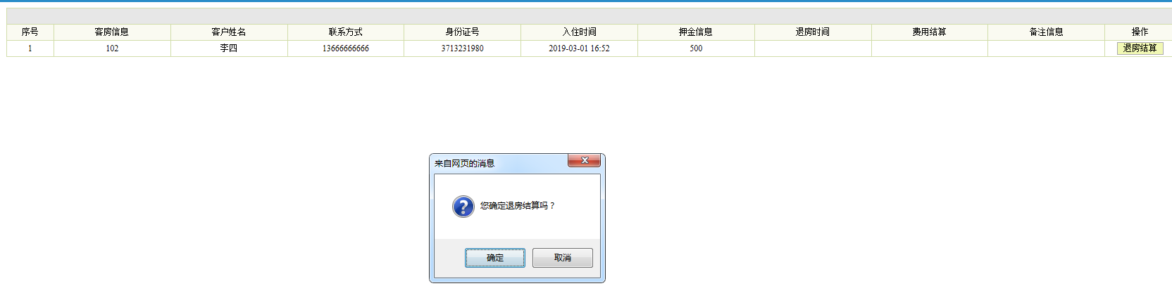

图4-7 退算结算效果图
退房结算管理关键代码：
public String ruzhu_weituifang()
{
String sql="from TRuzhu where tuifangshi=''";
List ruzhuList=ruzhuDAO.getHibernateTemplate().find(sql);
for(int i=0;i<ruzhuList.size();i++)
{
TRuzhu ruzhu=(TRuzhu)ruzhuList.get(i);
ruzhu.setKefang(kefangDAO.findById(ruzhu.getKefangId()));
}
Map request=(Map)ServletActionContext.getContext().get("request");
request.put("ruzhuList", ruzhuList);
return ActionSupport.SUCCESS;
}
public String ruzhu_tuifang()
{
TRuzhu ruzhu=ruzhuDAO.findById(id);
ruzhu.setTuifangshi(tuifangshi);
ruzhu.setFeiyong(feiyong);
ruzhu.setBeizhu(beizhu);
ruzhuDAO.attachDirty(ruzhu);
update_kefang_zhuangtai("空闲中", ruzhu.getKefangId());
Map request=(Map)ServletActionContext.getContext().get("request");
request.put("msg", "退房结算成功");
return "msg";
}

4.5 收入信息统计模块
收入信息统计模块完成已结算房费金额的统计操作，而对收入信息统计的管理在一个javabean类com. dao中的TRuzhuDAO类中实现，下面分别加以介绍。
管理员点击左侧的菜单“结算信息管理”，页面跳转到结算信息统计界面，跳转到结算信息统计页面，选择要统计的时间段，点击统计按钮，后台对相应时间段内的房费信息进行统计，并把这些信息封转到数据集合List中，绑定到request对象，然后页面跳转到相应的jsp，显示出入住信息。程序效果图如下图4-8、4-9图所示：
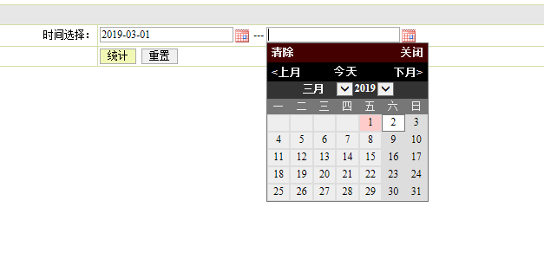
图4-8 统计日期选择效果图
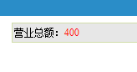
图4-9 统计结果显示效果图

结 论

致 谢

参考文献
1 张新曼. 精通JSP-WEB开发技术与典型应用[M]. 北京：人民邮电出版社,
2 陈文兰. 基于SSH 集成架构的进销存管理系统的设计[J]. 农业网络信息.
3 张立科.java信息系统管理开发[M].北京：人民邮电出版社.
4 邓子云.JSP网络编程从基础到实践[M].北京：电子工业出版社.
5 郝玉龙.JavaEE编程技术[M].北京：北京交通大学出版社.
6 陈刚.Eclipse 入门与精通[M].清华大学出版社
7（美）Bruce Eckel著，陈昊鹏译，Java编程思想（第三版）［Ｍ］．北京：机械工业出版社，
8 李建中，王珊.《数据库系统原理（第2版）》电子工业出版社.2004.9
9 张长富，黄中敏．JavaScript动态网页编程实例手册［Ｍ］．北京：海洋出版社
10王国辉,吕海涛，李钟尉.Java数据库系统开发.人民邮电出版社.
11刘乃丽.精通JavaEE.人民邮电出版社.
12孙更新，吕婕. Java毕业设计指南与项目实践.科学出版社.

